PHỤ LỤC
HƯỚNG DẪN SỬ DỤNG
CHƯƠNG TRÌNH QUẢN LÝ ĐƠN VỊ CHẤP NHẬN THẺ VÀ MÁY POS

I. Đăng nhập hệ thống. 2
II. Hướng dẫn sử dụng 3
1. Thao tác tại Đơn vị kinh doanh 3
a) Tạo hồ sơ ĐVCNT mới: 3
b) Thêm thông tin máy POS lắp đặt: 7
c) Hoàn tất lắp đặt POS 11
d) Lắp thêm POS. 12
e) Thay đổi thông tin ĐVCNT/ POS. 14
f) Thu hồi POS 17
g) Màn hình duyệt/từ chối, lắp mới/lắp thêm/thay đổi thông tin/thu hồi POS 19
2. Thao tác tại Khối Doanh nghiệp (P.QLKD KHDN). 21
a) Cấp phê duyệt 1. 21
b) Cấp phê duyệt 2 23
3. Thao tác tại P.KT&VH Thẻ&NHS 25
a) Cấp phê duyệt 1. 25
b) Cấp phê duyệt 2 29
III. Quản lý thông tin máy POS 30
IV. Thông tin hỗ trợ 31

Đăng nhập hệ thống.
- Đường dẫn: https:// carddelivery.scb.com.vn/qldvcnt/login.html hoặc vào trang Quản lý văn bản chọn chương trình Quản lý Đơn vị chấp nhận thẻ và POS.
- Trình duyệt sử dụng: Google Chorme, Mozilla Firefox.
- Màn hình đăng nhập.
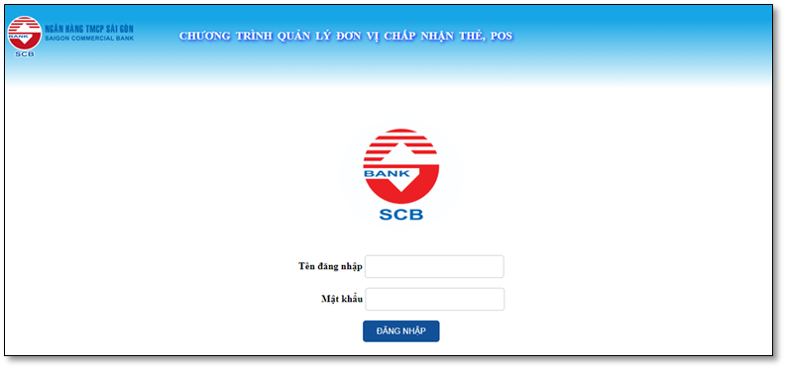

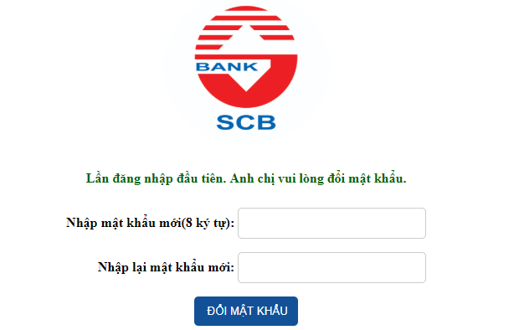
- Đối với tài khoản lần đầu đăng nhập, chương trình sẽ yêu cầu thay đổi mật khẩu (bao gồm 8 ký tự chữ hình hoa, in thường và số).

- Sau khi đăng nhập thành công, sẽ vào màn hình chính của chương trình.

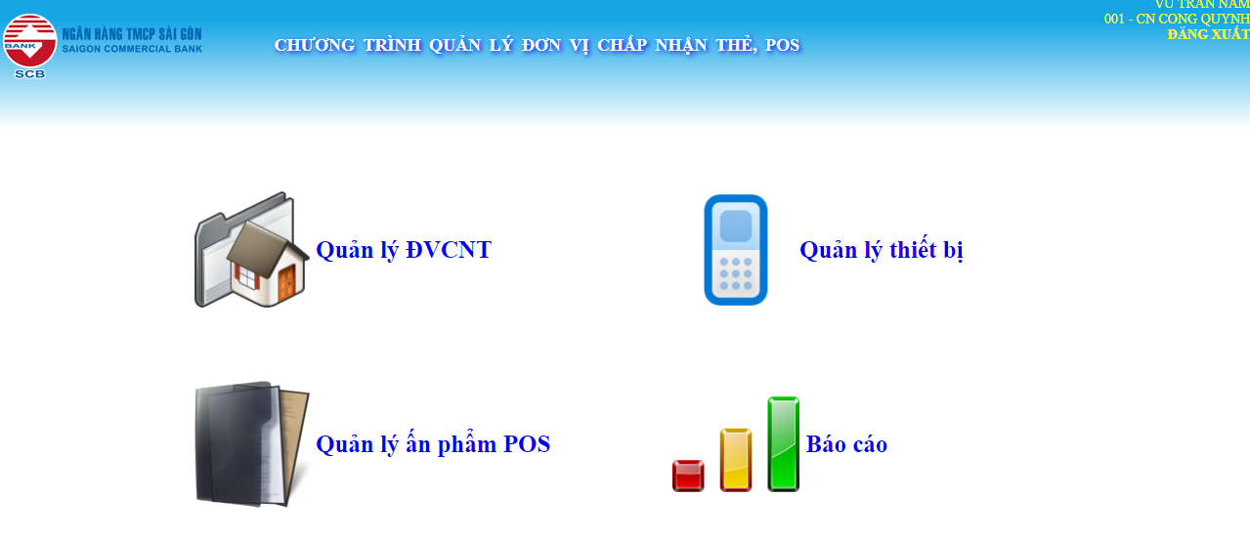
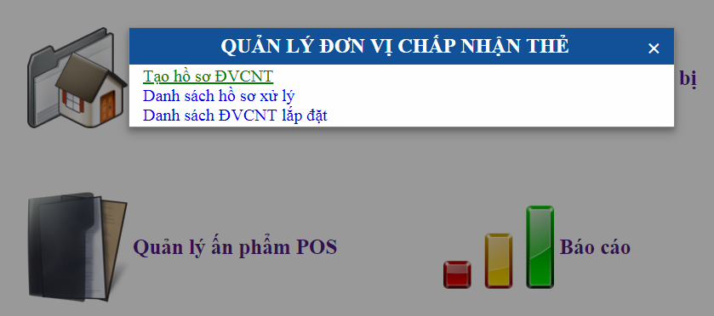

Hướng dẫn sử dụng

Thao tác tại Đơn vị kinh doanh

Tạo hồ sơ ĐVCNT mới:
- Lưu đồ:

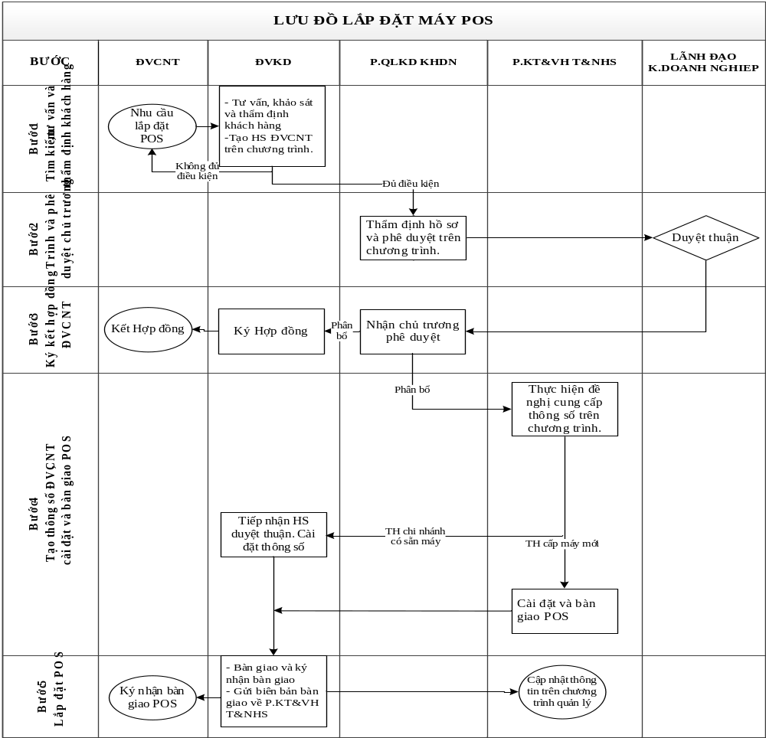

- Bước 1a: Tạo mới hồ sơ ĐVCNT trên hệ thống. Đường dẫn: Quản lý ĐVCNT ➔ Tạo hồ sơ ĐVCNT, màn hình hiện ra như sau:

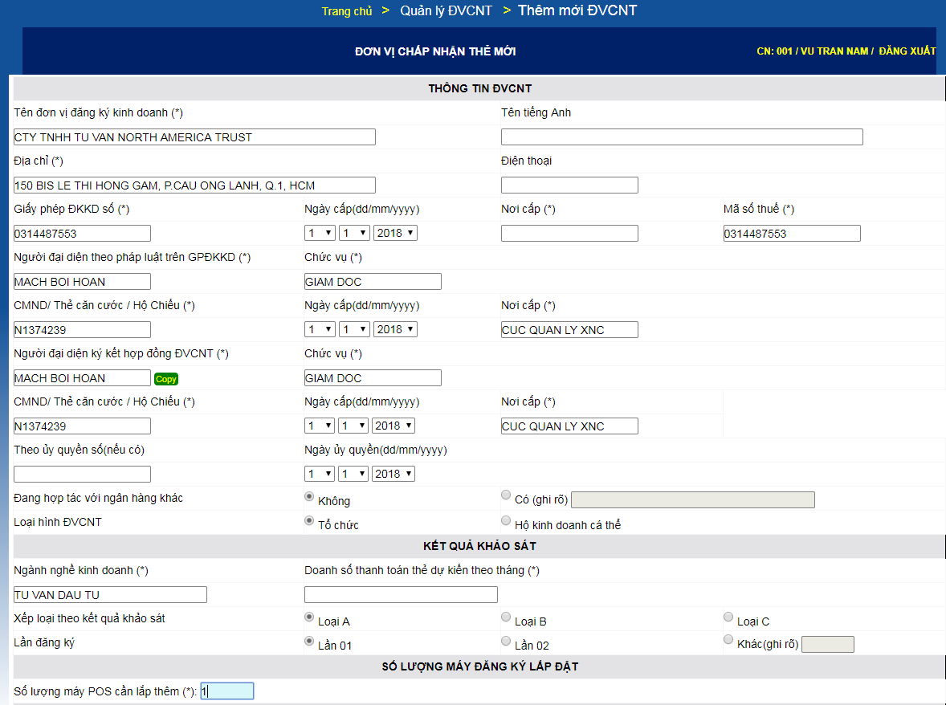
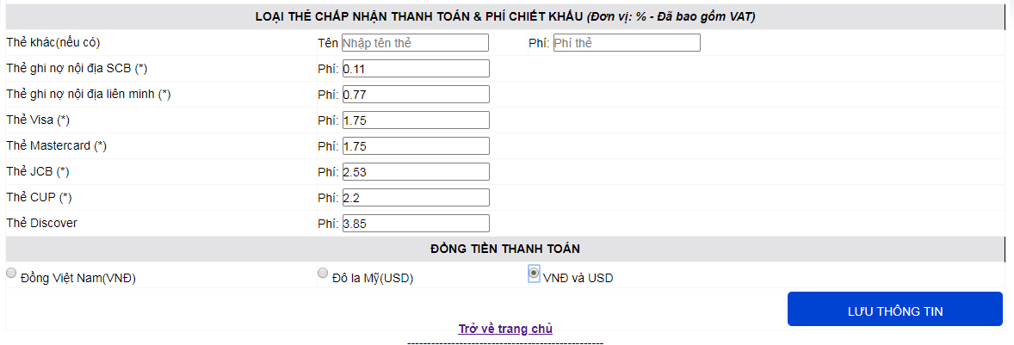

- Trong đó:

  - Tên Đơn vị đăng ký kinh doanh: tên doanh nghiệp/ hộ kinh doanh, tối đa 40 ký tự bao gồm khoảng trắng.
  - Địa chỉ: địa điểm kinh doanh của doanh nghiệp/ hộ kinh doanh, tối đa 44 ký tự bao gồm khoảng trắng.
  - Mức phí chiết khấu: nhập dấu phẩy giữa các phần thập phân.
  - Các thông tin có ký tự (*): bắt buộc nhập.
Ghi chú: Ở phần người đại diện ký kết hợp đồng, nếu người đại diện theo pháp luật và người đại diện ký kết hợp đồng giống nhau, người dùng có thể click vào “Copy” để sao chép thông tin người đại diện pháp luật xuống người đại diện ký kết hợp đồng.
- Sau khi điền đầy đủ thông tin ĐVCNT, nhấn nút “Lưu thông tin”. Nếu thành công, chương trình sẽ thông báo ở phía đầu trang.

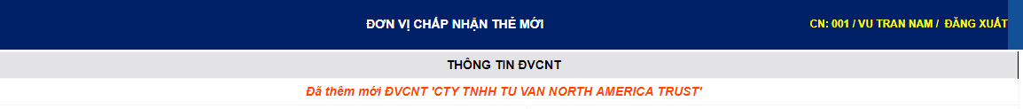

Lưu ý: Điều chỉnh thông tin ĐVCNT: sau khi tạo mới thông tin ĐVCNT trên chương trình, ĐVKD có thể bổ sung thêm thông tin ĐVCNT như sau:
- Đường dẫn: Quản lý ĐVCNT ➔ ĐVCNT đang xử lý, màn hình hiện ra như sau.
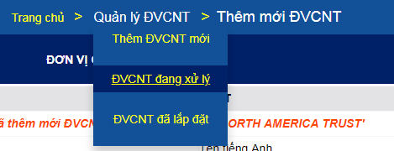

- Người dùng chọn “Điều chỉnh” ở cột “Thao tác” để vào màn hình điều chỉnh thông tin ĐVCNT vừa được tạo mới. Sau khi hoàn tất điều chỉnh, chọn “Lưu thông tin”.

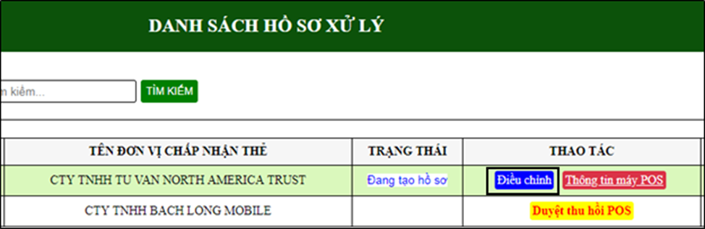

- Màn hình điều chỉnh thông tin ĐVCNT.

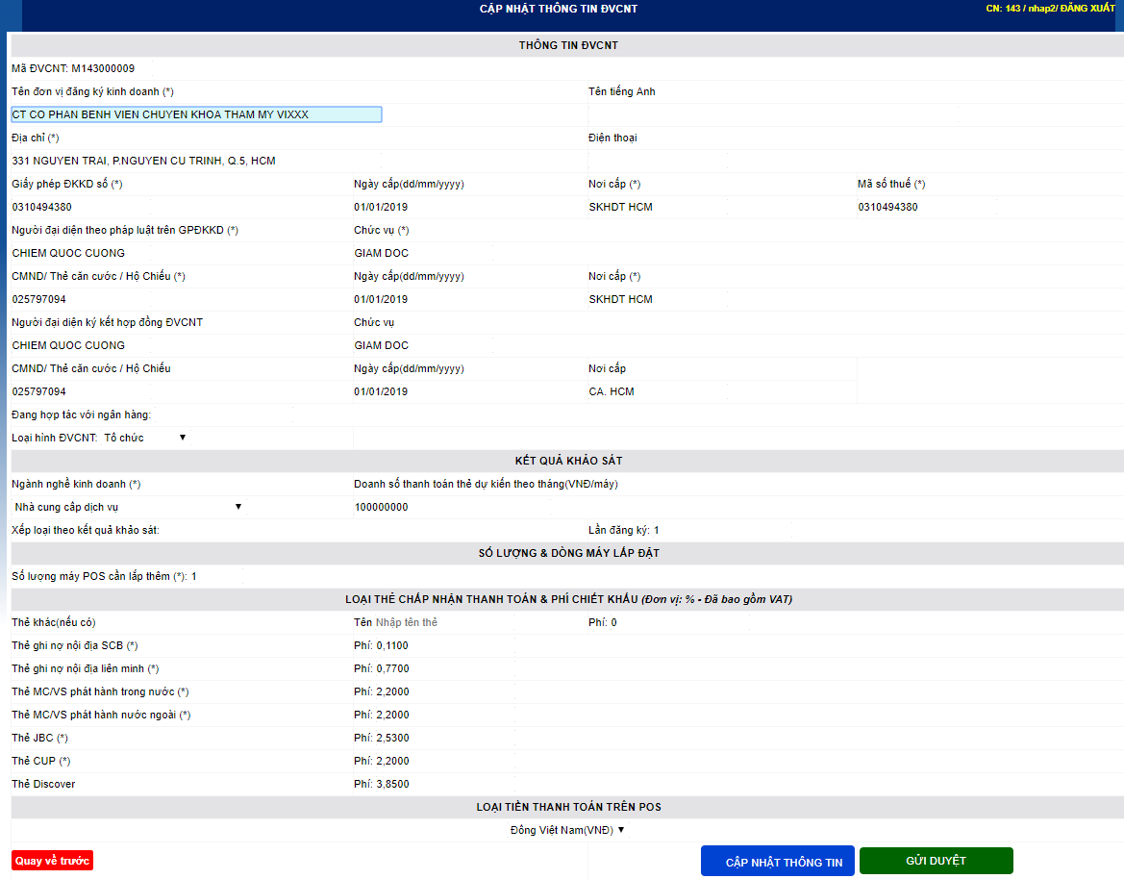

Bước 1b: Thêm thông tin máy POS lắp đặt. Đường dẫn: Quản lý ĐVCNT ➔ ĐVCNT đang xử lý, màn hình hiện ra như sau:

- Ở trang danh sách hồ sơ xử lý, tìm ĐVCNT đề nghị lắp đặt POS, chọn “Thông tin máy POS” ở cột “thao tác”.
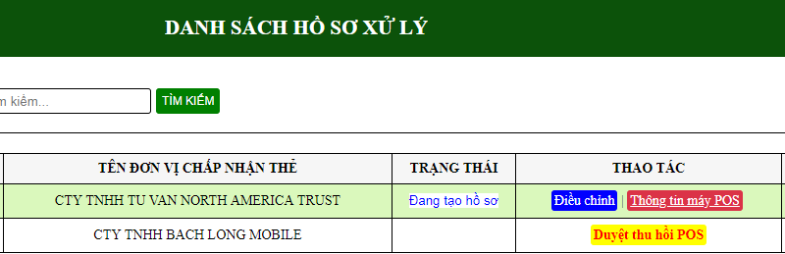

- Màn hình thông tin máy POS xuất hiện, nhập thông tin máy POS cần lắp đặt.
  - Loại máy đề nghị lắp đặt.
  - Tên in trên hóa đơn: tối đa 22 kí tự, bao gồm khoảng trắng.
  - Địa chỉ lắp đặt máy (in trên hóa đơn POS): 44 kí tự bao gồm khoảng trắng.
  - Số tài khoản báo có, chủ tài khoản.
  - Loại máy POS lắp đặt.
  - Các chức năng đặc biệt yêu cầu mở (nếu có).
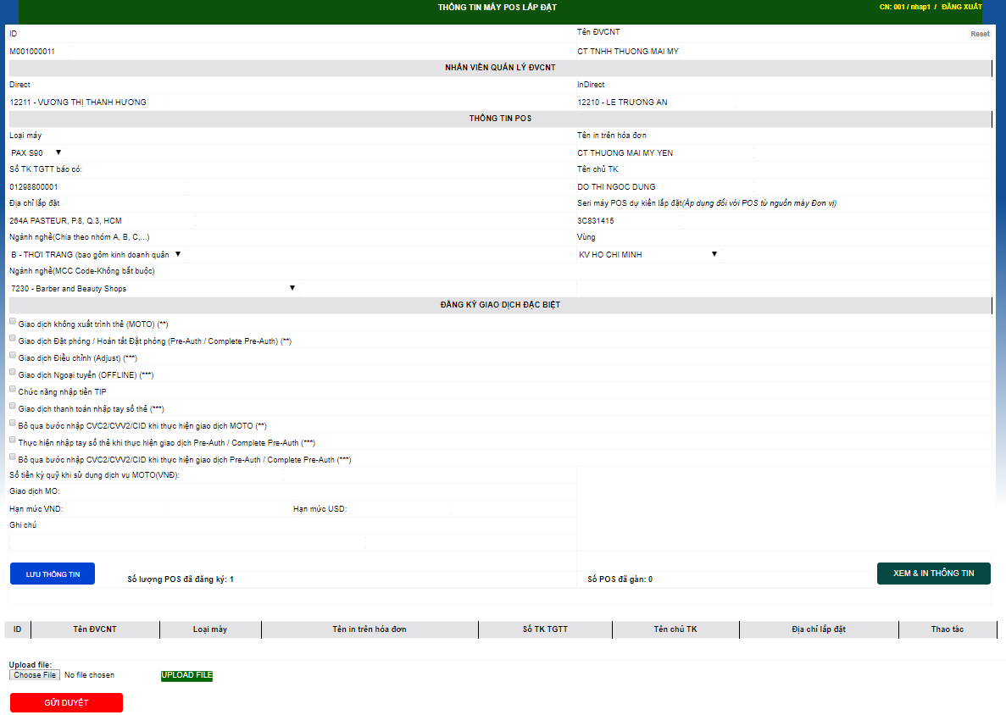
- Sau khi nhập đầy đủ thông tin, chọn “lưu thông tin”.
- Chương trình ghi nhận 1 POS đã được gán. Tương tự thao tác trên cho POS thứ 2 (nếu có).
- Sau khi lưu thông tin POS thành công, thông tin POS sẽ hiện phía dưới cùng trang.

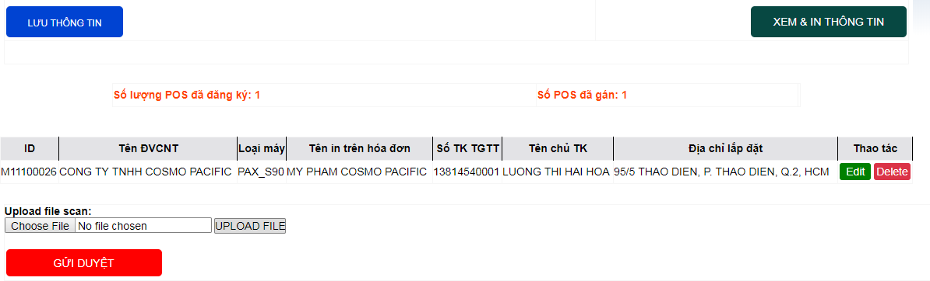
- Để hủy máy POS đã được gán chọn “Delete”.
- Để chỉnh sửa thông tin máy POS vừa được gán chọn “Edit” màn hình xuất hiện. Sau khi hoàn tất chỉnh sửa chọn “lưu thông tin”.
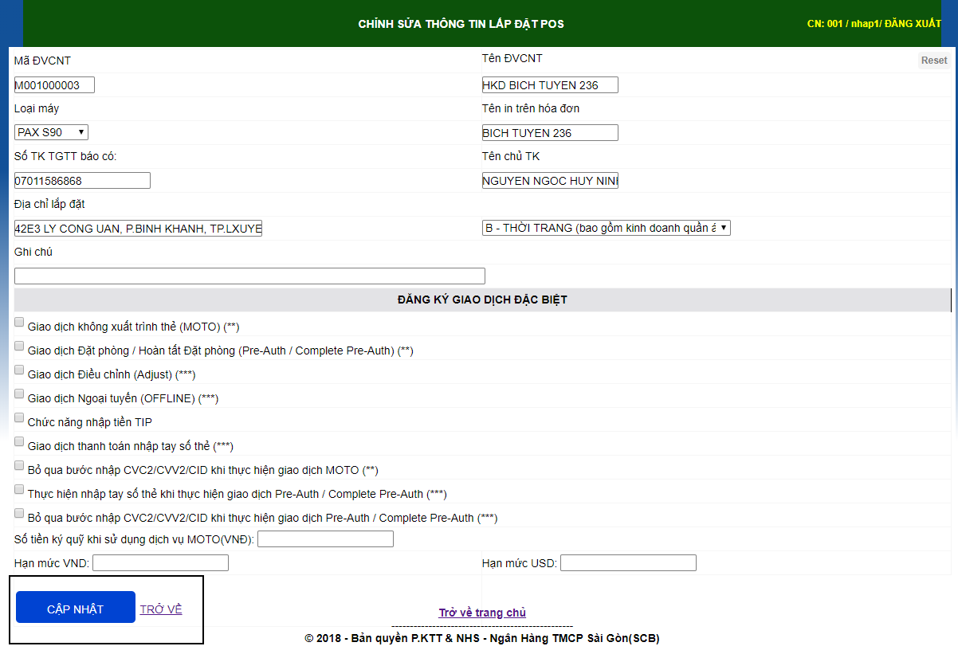
- Người dùng chọn vào nút xem và in thông tin để in bản mô tả ĐVCNT, trình Lãnh đạo ký duyệt và upload hồ sơ lắp đặt POS, tờ trình giảm phí (nếu có) ở phần “Upload file scan” (chỉ upload được 1 file nên các file nén lại file *.rar, *.zip … ). Sau đó nhấn nút “Gửi duyệt” để chuyển hồ sơ lên cấp Lãnh đạo Đơn vị kinh doanh.

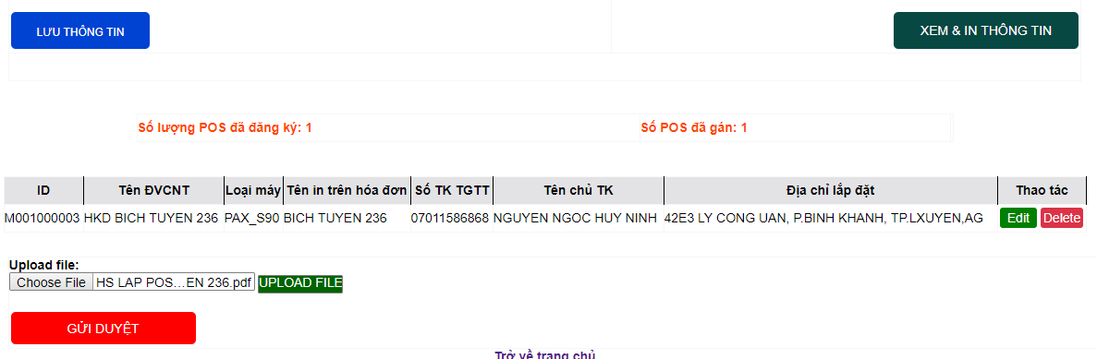
- Sau khi hoàn tất tạo mới hồ sơ lắp đặt POS, hồ sơ sẽ được chuyển lên cho cấp Lãnh đạo Đơn vị duyệt thuận. Người dùng tạo hồ sơ có thể click vào “Chi tiết” ở cột trạng thái trong trang “Danh sách hồ sơ xử lý” để biết tiến độ xử lý hồ sơ.
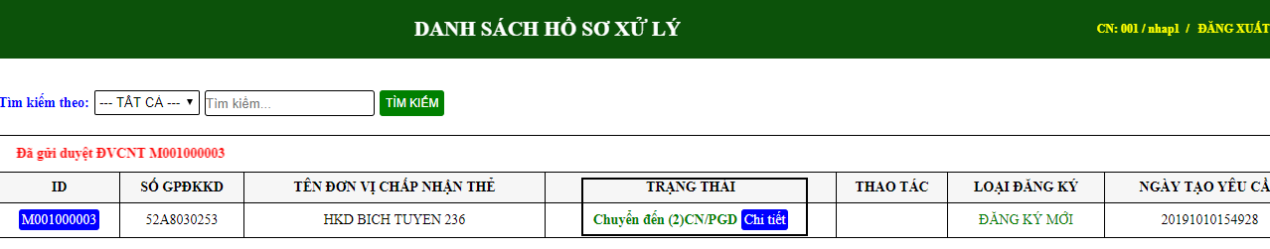
- Bước 2: P.QLKD KHDN thẩm định và phê duyệt hồ sơ.
- Bước 3: Hồ sơ ĐVCNT được phê duyệt, ĐVKD sẻ nhận được email phản hồi từ chương trình. ĐVKD ký hợp đồng ĐVCNT với khách hàng.
- Bước 4: P.KTT&NHS tạo đề nghị cung cấp thông số ĐVCNT.

Bước 5: Lắp đặt POS và hoàn tất lắp đặt trên chương trình.

- Đường dẫn: Quản lý ĐVCNT ➔ ĐVCNT đang xử lý, màn hình hiện ra như sau:
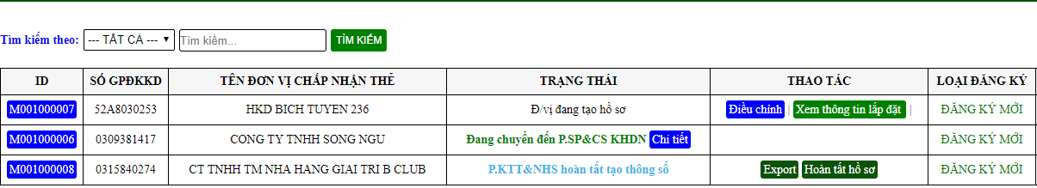
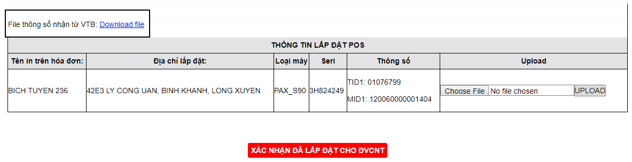
- Người dùng chọn “Download file” để tải về thông số POS được cấp và nội dung hồ sơ POS được phê duyệt từ Hội sở.
- Để hoàn tất thao tác lắp đặt POS, người dùng tại Đơn vị kinh doanh click chọn “Hoàn tất hồ sơ”. Upload biên bản bàn giao máy POS, biên bản xác nhận đào tạo với ĐVCNT, nhấn chọn “Xác nhận đã lắp đặt cho ĐVCNT”. Hồ sơ thông tin máy POS của ĐVCNT sẽ được chuyển sang trạng thái “Danh sách ĐVCNT đã lắp đặt máy POS”

Lắp thêm POS.
- Đường dẫn: Quản lý ĐVCNT ➔ Danh sách ĐVCNT lắp đặt, màn hình hiện ra như sau:
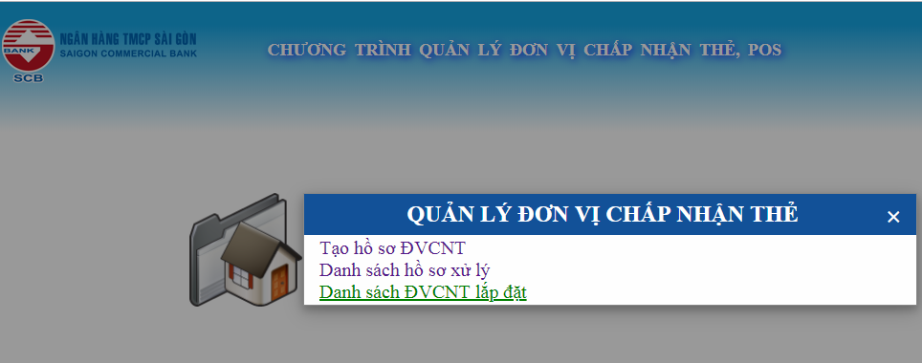
- Sử dụng công cụ tìm kiếm để chọn ĐVCNT cần lắp thêm POS. Chọn “Lắp thêm POS” tại cột “thao tác”.

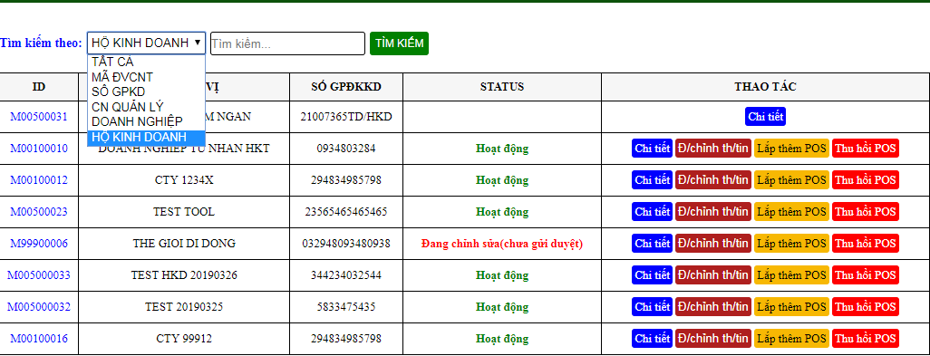
- Nhập thông tin POS cần lắp thêm, chọn “lưu thông tin”. Upload hồ sơ của ĐVCNT cần lắp thêm POS vào chương trình.

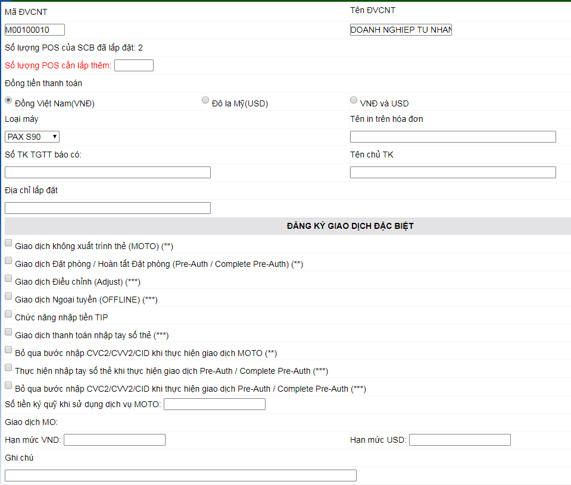

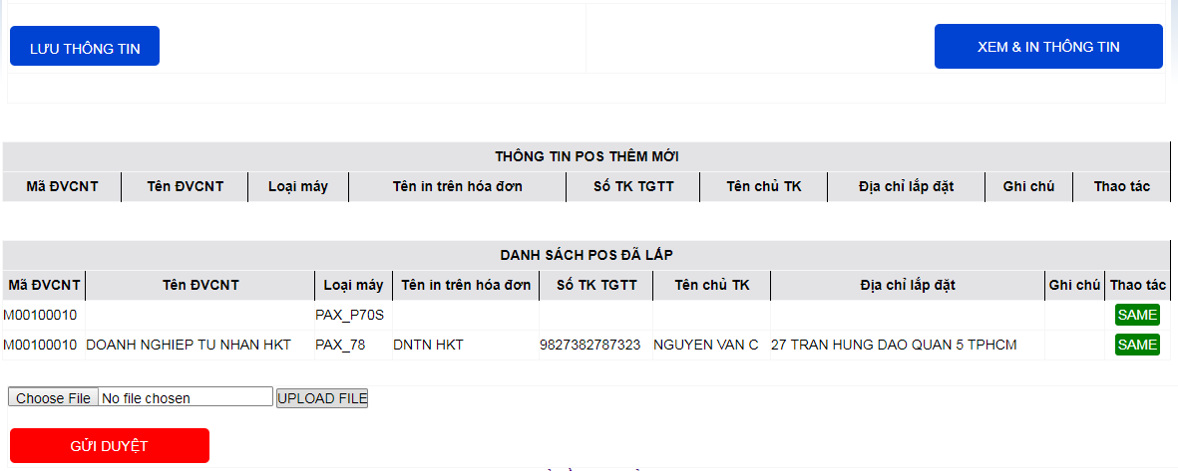
- Gửi duyệt thành công, màn hình thông báo “Đã gửi duyệt thành công”. Hồ sơ được chuyển đến cấp phê duyệt tại ĐVKD.
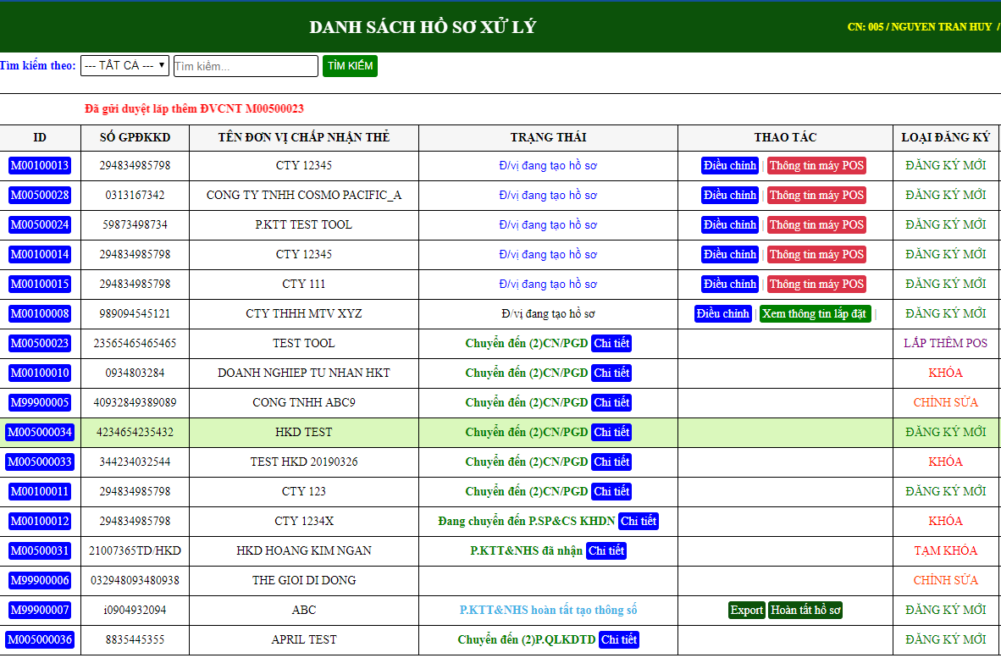

Thay đổi thông tin ĐVCNT/ POS.
- Lưu đồ:

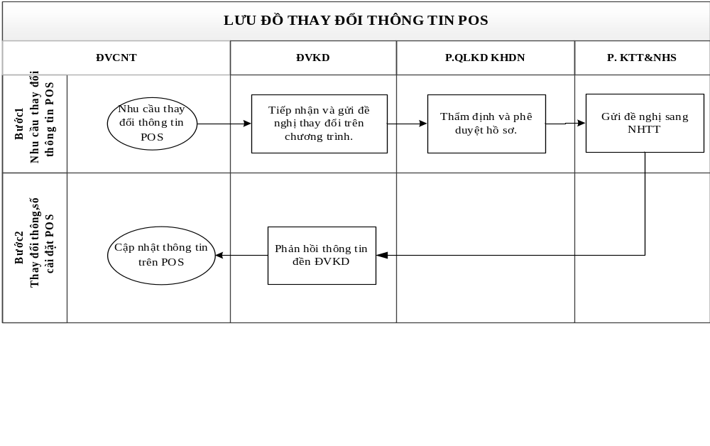
- Bước 1: Tạo hồ sơ và trình phê duyệt. Đường dẫn “Quản lý ĐVCNT” ➔ “Danh sách ĐVCNT lắp đặt”, màn hình hiện ra như sau.
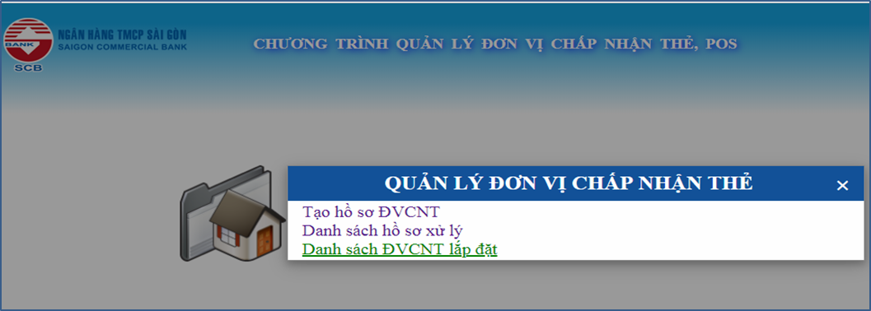
- Màn hình thay đổi thông tin POS:

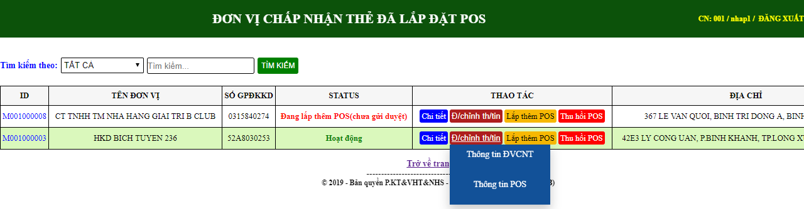

- Người dùng chọn “edit” tại cột thao tác để vào màn hình thay đổi thông tin POS, sau khi hoàn tất thay đổi chọn “lưu thay đổi”; Upload giấy đề nghị thay đổi thông tin và chọn “gửi duyệt”.
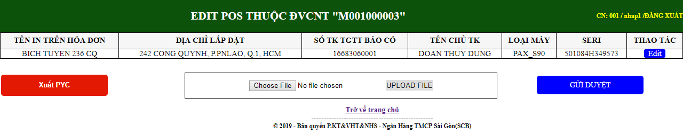

- Màn hình thay đổi thông tin ĐVCNT.
Người dùng chọn “điều chỉnh thông tin” tại cột “thao tác” để vào màn hình thay đổi thông tin ĐVCNT, sau khi hoàn tất thay đổi chọn “lưu thay đổi”; upload giấy đề nghị thay đổi thông tin và chọn “gửi duyệt”.

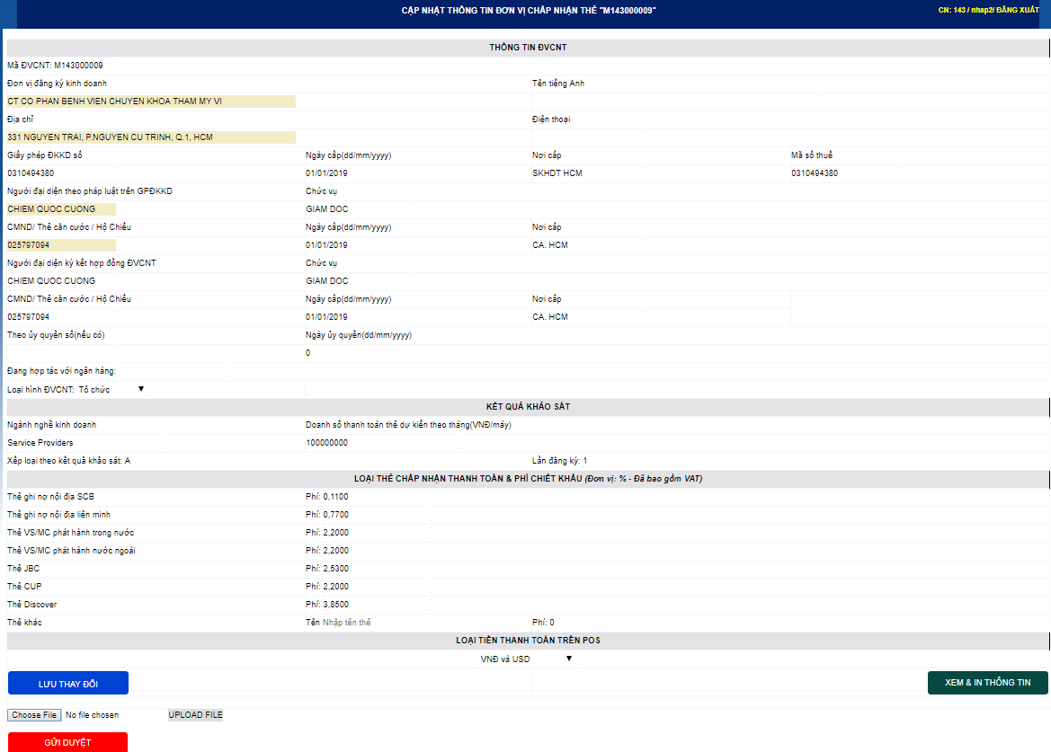
- Bước 2: cập nhật thông số cho POS, ĐVKD thực hiện khởi tạo lại thông số cho POS để cập nhật thông tin.

Thu hồi POS
- Lưu đồ:
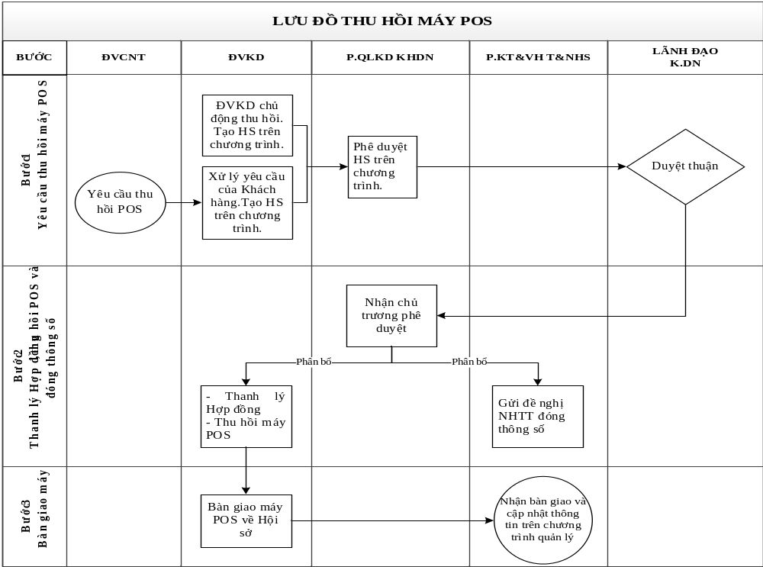
- Bước 1: ĐVKD tạo hồ sơ thu hồi POS trên chương trình và trình P.QLKD KHDN phê duyệt. Đường dẫn “Quản lý ĐVCNT” ➔ “Danh sách ĐVCNT lắp đặt”, màn hình hiện ra như sau:
- Người dùng sử dụng công cụ tìm kiếm để chọn ĐVCNT cần thu hồi POS. Chọn thao tác “thu hồi POS”.

- Người dùng kiểm tra thông tin máy POS cần thu hồi, chọn máy POS cần thu hồi và nơi lưu trữ POS sau khi thu hồi. Chọn upload hồ sơ thu hồi POS của ĐVCNT; “lưu thông tin”. Sau đó chọn “Gửi duyệt”
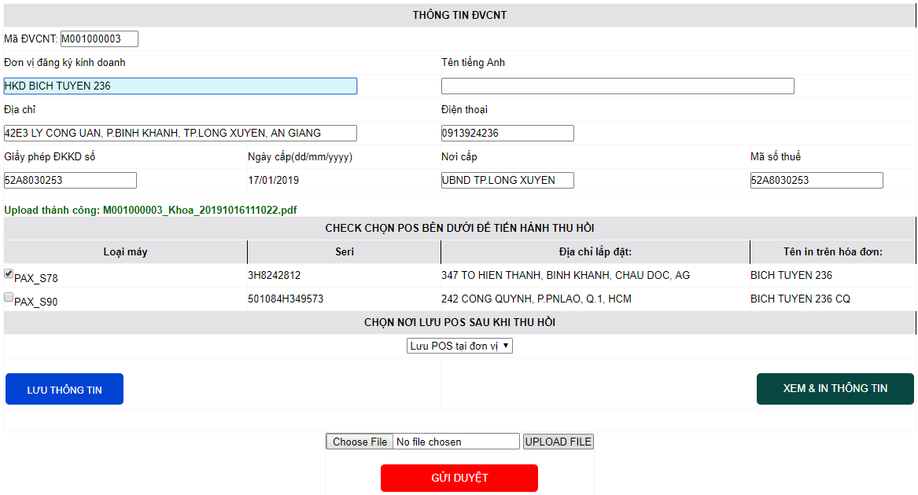

- Gửi duyệt thành công, màn hình ĐVCNT xuất hiện dòng chữ nhấp nháy. Thông tin máy POS thu hồi được chuyển tới cấp Lãnh đạo phê duyệt tại ĐVKD
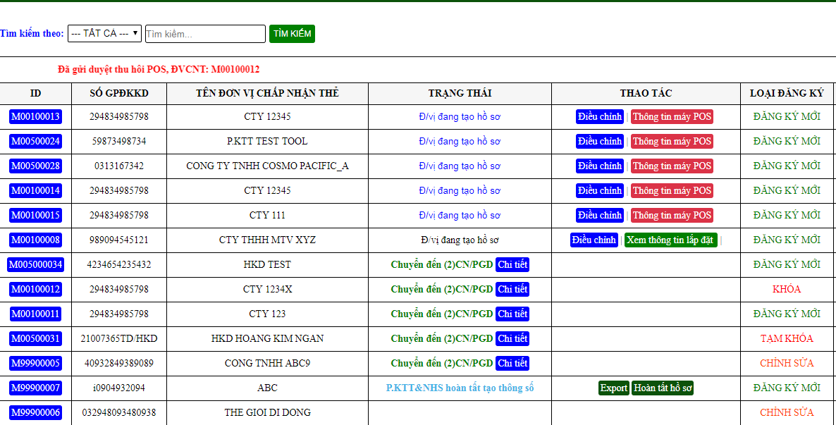

- Bước 2: Hồ sơ ĐVCNT được phê duyệt, ĐVKD sẻ nhận được email phản hồi từ chương trình. Thu hồi POS và thanh lý hợp đồng ĐVCNT.
- Bước 3: Hoàn trả POS về P.KTT&NHS (nếu không có nhu cầu tái sử dụng).
- Bước 4: Hoàn tất quy trình thu hồi POS.
- Đường dẫn “Quản lý ĐVCNT” ➔ “Danh sách ĐVCNT đang xử lý”, màn hình hiện ra như sau.
- Người dùng chọn “Duyệt thu hồi POS” tại cột “thao tác”; màn hình thông tin khóa POS xuất hiện. Upload biên bản thu hồi POS và chọn “xác nhận đã thu hồi POS”.

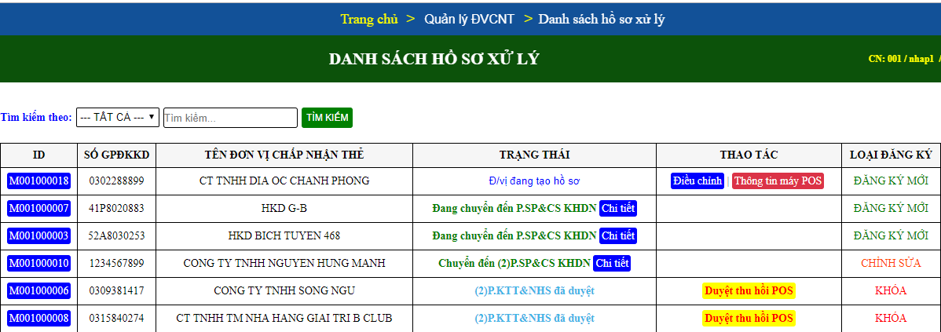

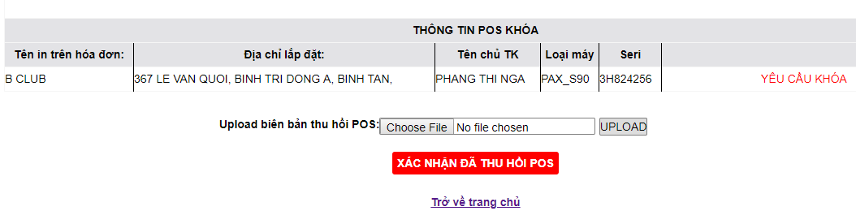

Màn hình duyệt/từ chối, lắp mới/lắp thêm/thay đổi thông tin/thu hồi POS
- Đường dẫn: Quản lý ĐVCNT ➔ Danh sách hồ sơ xử lý, màn hình hiện ra như sau:

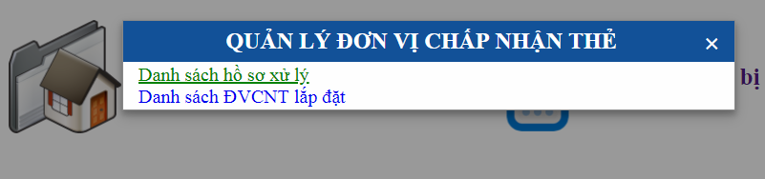

- Người dùng chọn nút “Chờ duyệt” ở cột thao tác tại hồ sơ máy POS ứng với loại đăng ký được người dùng tạo hồ sơ

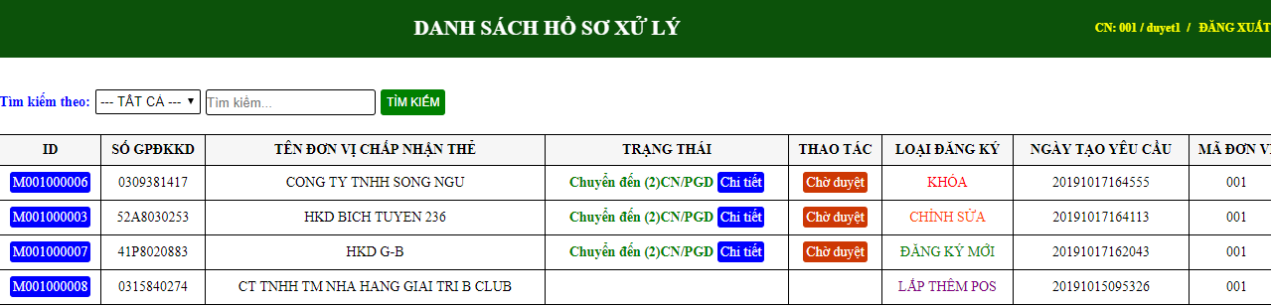

- Người dùng xem thông tin ĐVCNT ở phần “chi tiết” và download hồ sơ ĐVCNT để kiểm tra:

  - Nếu duyệt thuận, click chọn “Duyệt thuận”. Hồ sơ ĐVCNT sẽ được chuyển đến P.QLKD KHDN.
  - Nếu không duyệt thuận và yêu cầu bổ sung hồ sơ, click chọn “Từ chối”, hồ sơ sẽ được chuyển trả về người dùng tạo hồ sơ.

- Màn hình duyệt lắp đặt POS.

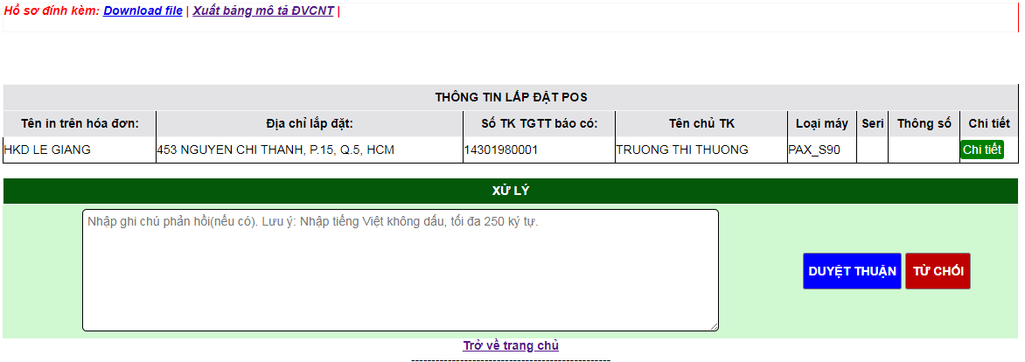
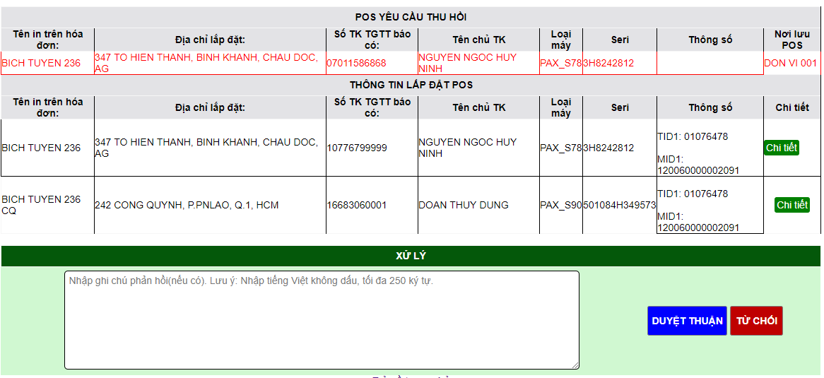
- Màn hình duyệt thu hồi POS.

- Màn hình chỉnh sửa thông tin ĐVCNT/ POS.

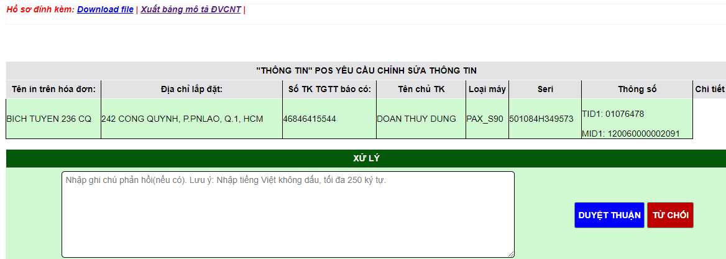

Thao tác tại Khối Doanh nghiệp (P.QLKD KHDN).

Cấp phê duyệt 1.
- Đường dẫn: Quản lý ĐVCNT ➔ Danh sách hồ sơ xử lý, màn hình hiện ra như sau:

- Cấp phê duyệt 1 chọn vào “Chờ duyệt” ở cột thao tác và loại đăng ký tại hồ sơ máy POS.

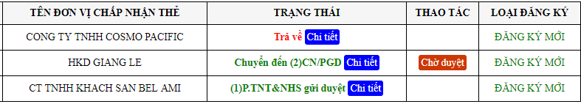
- Màn hình lắp đặt POS
- Màn hình thu hồi POS
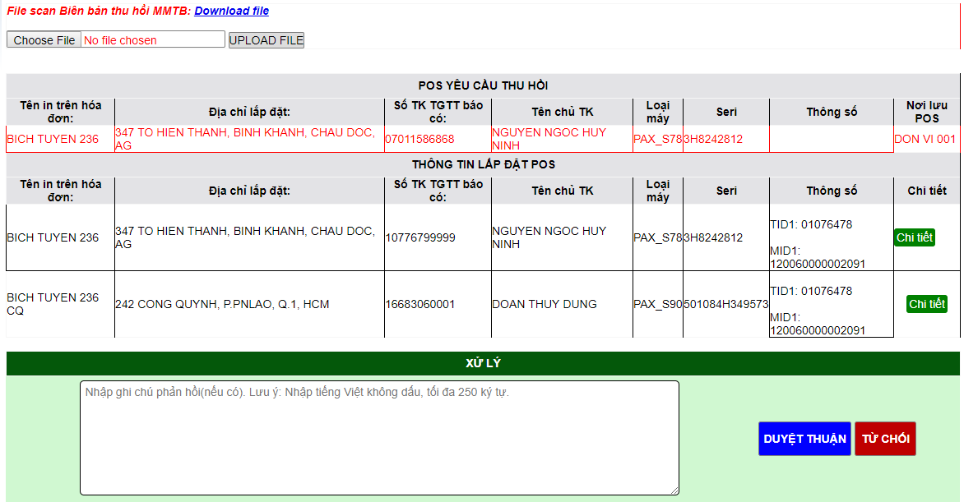
- Màn hình duyệt thay đổi thông tin ĐVCNT/ POS

- Cấp phê duyệt 1 xem thông tin ĐVCNT ở phần “chi tiết” và download hồ sơ ĐVCNT để trình Lãnh đạo ký duyệt và upload hồ sơ POS, tờ trình giảm phí (nếu có) ở phần “Upload file scan” (chỉ upload được 1 file nên các file nén lại file *.rar, *.zip … ). Sau đó nhấn nút “Gửi duyệt” để chuyển hồ sơ lên Cấp phê duyệt 2
  - Nếu duyệt thuận, chọn “Duyệt thuận”. Hồ sơ ĐVCNT sẽ được chuyển đến Cấp phê duyệt 2.
  - Nếu không duyệt thuận/ yêu cầu bổ sung hồ sơ, chọn “Từ chối”, hồ sơ sẽ được chuyển trả về người dùng tạo hồ sơ.

Cấp phê duyệt 2
- Đường dẫn: Quản lý ĐVCNT ➔ Danh sách hồ sơ xử lý, màn hình hiện ra như sau

- Người dùng chọn nút “Chờ duyệt” ở cột thao tác tại hồ sơ máy POS cần lắp đặt.

- Người dùng xem thông tin ĐVCNT ở phần “chi tiết” và download hồ sơ ĐVCNT để kiểm tra:
  - Nếu duyệt thuận, click chọn “Duyệt thuận”. Hồ sơ ĐVCNT sẽ được chuyển đến P.QLKD KHDN.
  - Nếu không duyệt thuận/ yêu cầu bổ sung hồ sơ, click chọn “Từ chối”, hồ sơ sẽ được chuyển trả về người dùng tạo hồ sơ.
- Màn hình duyệt lắp đặt POS

- Màn hình duyệt thu hồi POS

- Màn hình duyệt chỉnh sửa thông tin ĐVCNT/ POS

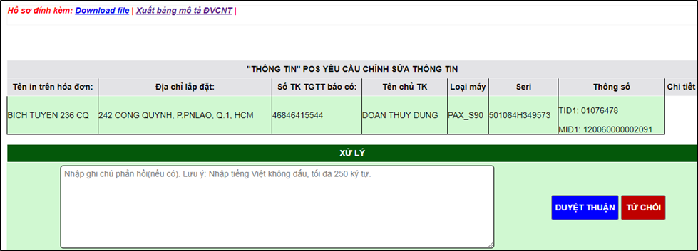

Lưu ý: Sau khi duyệt thuận, hồ sơ sẽ được chuyển sang P.KT&VH Thẻ&NHS. Chương trình sẻ gửi mail tự động thông báo đến ĐVKD và P.KT&VH Thẻ&NHS

Thao tác tại P.KT&VH Thẻ&NHS

Cấp phê duyệt 1.
- Đường dẫn: Quản lý ĐVCNT ➔ Danh sách hồ sơ xử lý, màn hình hiện ra như sau:

- Cấp phê duyệt 1 chọn vào “Chờ duyệt” ở cột thao tác tại hồ sơ máy POS

- Cấp phê duyệt 1 xem thông tin ĐVCNT ở phần “chi tiết” và download hồ sơ ĐVCNT để trình Lãnh đạo ký duyệt và upload hồ sơ lắp đặt POS ở phần “Upload file scan” (chỉ upload được 1 file nên các file nén lại file *.rar, *.zip … ). Sau đó nhấn nút “Gửi duyệt” để chuyển hồ sơ lên Cấp phê duyệt 2:
  - Nếu duyệt thuận, click chọn “Duyệt thuận”. Hồ sơ ĐVCNT sẽ được chuyển đến Cấp phê duyệt 2.
  - Nếu không duyệt thuận/ yêu cầu bổ sung hồ sơ, chọn “Từ chối”, hồ sơ sẽ được chuyển trả về người dùng tạo hồ sơ
- Màn hình lắp đặt POS

- Màn hình thu hồi POS

- Màn hình thay đổi thông tin POS
Cấp phê duyệt 1 xuất phiếu yêu cầu để cấp thông số/ đóng thông số cho ĐVCNT.

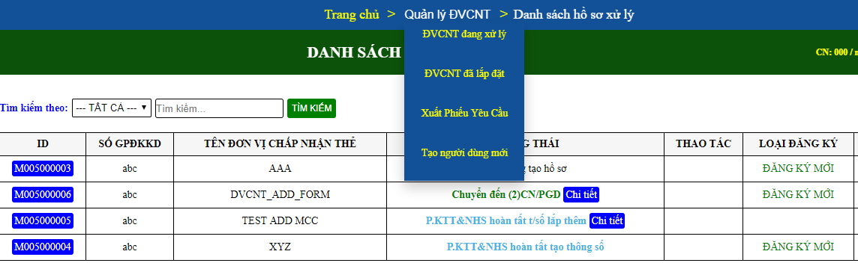
- Màn hình tạo thông số cho ĐVCNT

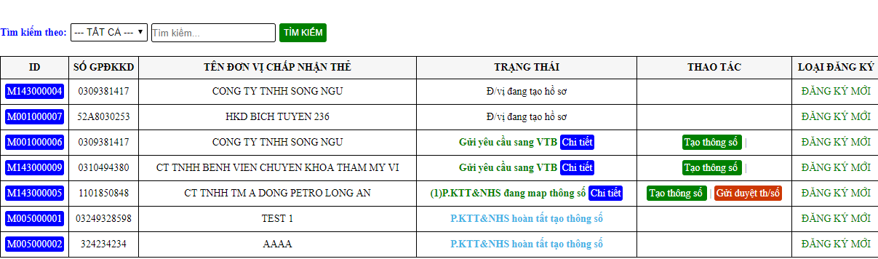
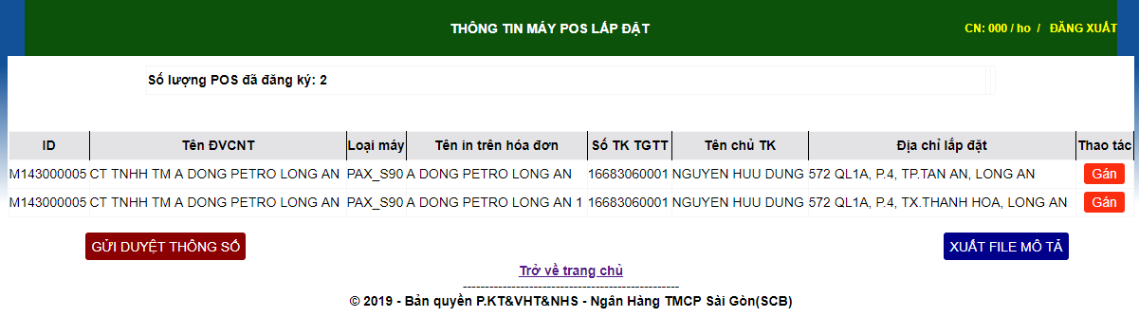
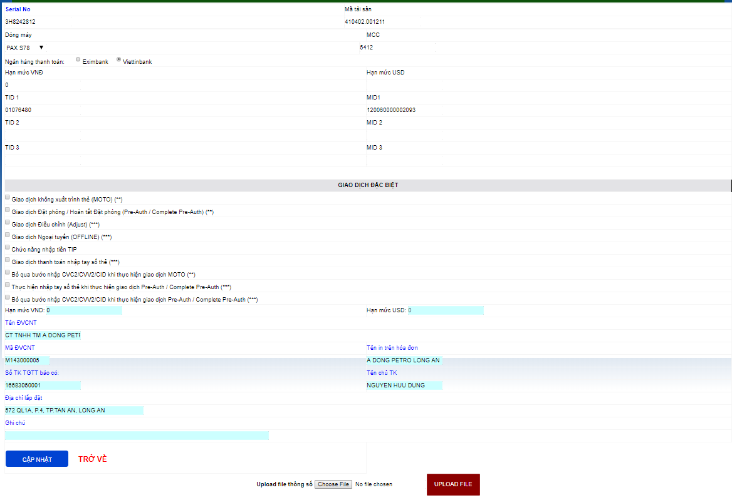
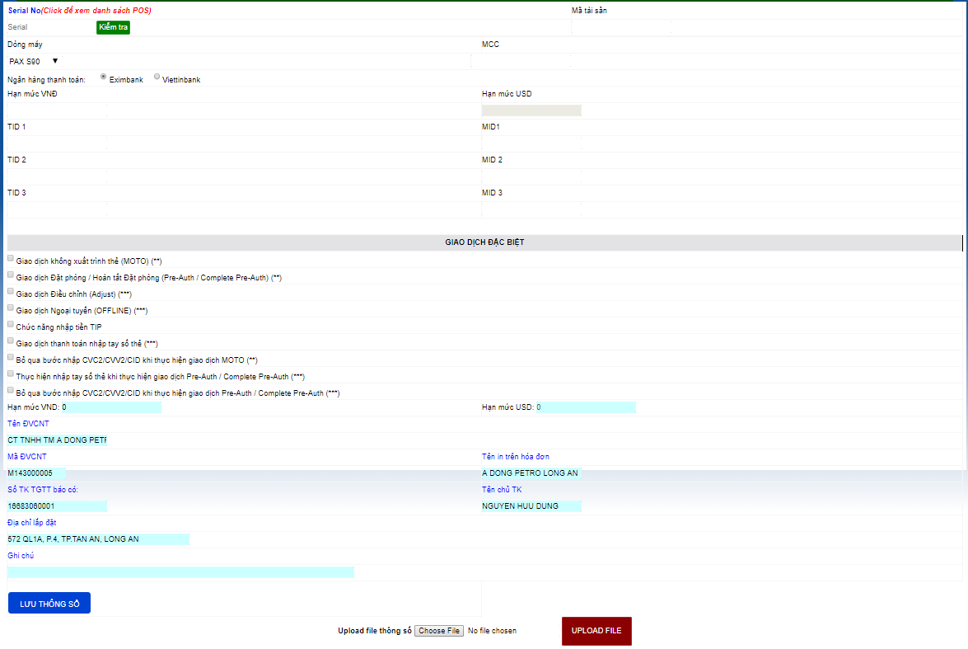
- Sau khi P.KT&VH Thẻ&NHS duyệt và tạo thông số, hồ sơ sẽ được chuyển về Đơn vị kinh doanh

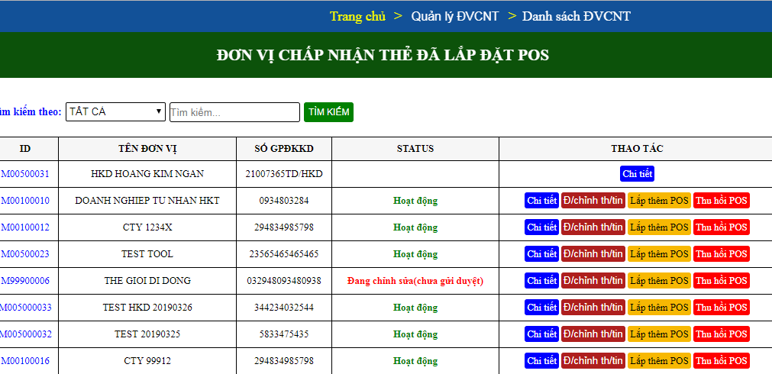

Cấp phê duyệt 2
- Đường dẫn: Quản lý ĐVCNT ➔ Danh sách hồ sơ xử lý, màn hình hiện ra như sau

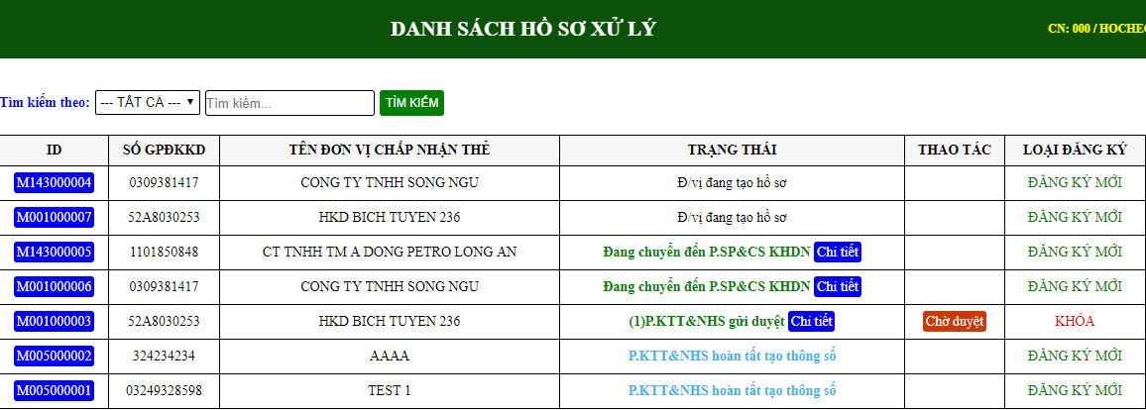
- Cấp phê duyệt 2 chọn nút “Chờ duyệt” ở cột thao tác tại hồ sơ máy POS cần lắp đặt

- Người dùng xem thông tin ĐVCNT ở phần “chi tiết” và download hồ sơ ĐVCNT để kiểm tra
  - Nếu duyệt thuận, click chọn “Duyệt thuận”. Hồ sơ ĐVCNT sẽ được chuyển đến P.QLKD KHDN.
  - Nếu không duyệt thuận/ yêu cầu bổ sung hồ sơ, click chọn “ Từ chối”, hồ sơ sẽ được chuyển trả về người dùng tạo hồ sơ
- Màn hình duyệt thu hồi POS
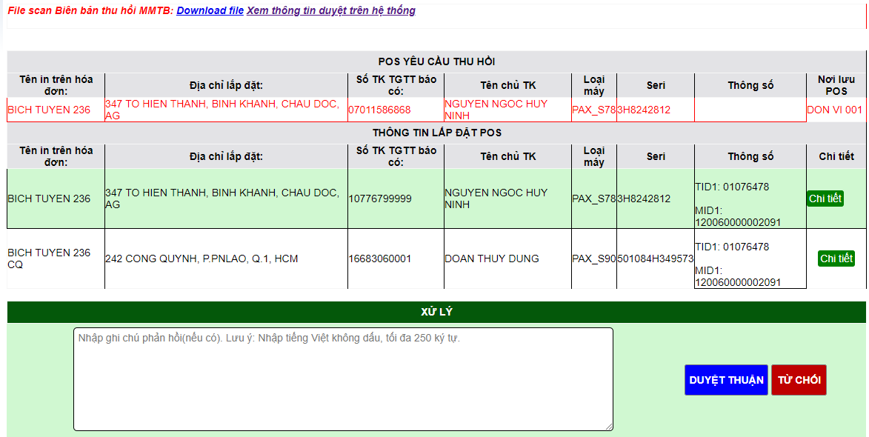

Quản lý thông tin máy POS
- Đường dẫn: Quản lý ĐVCNT ➔ Quản lý thiết bị, màn hình hiện ra như sau.
- Tình trạng máy POS, người dùng tra cứu tình trạng POS hiện còn đang sử dụng hay tồn kho tại ĐVKD.
- Công cụ tìm kiếm, có thể tìm kiếm theo mã ĐVCNT, loại máy POS, số Serial máy
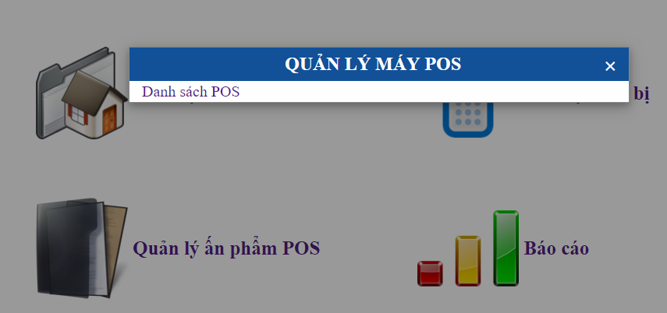

- Màn hình tra cứu tình trạng POS

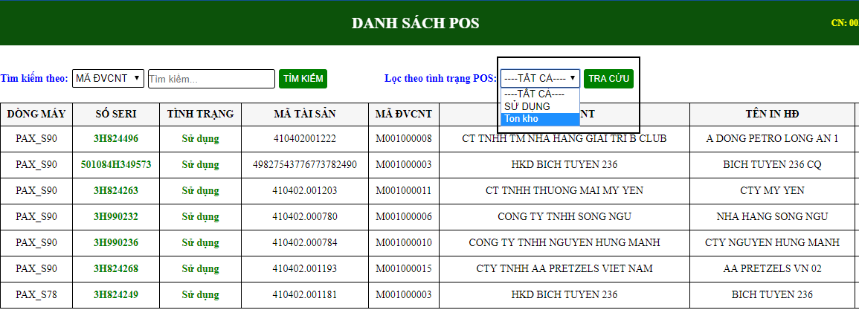
- Màn hình tìm kiếm POS
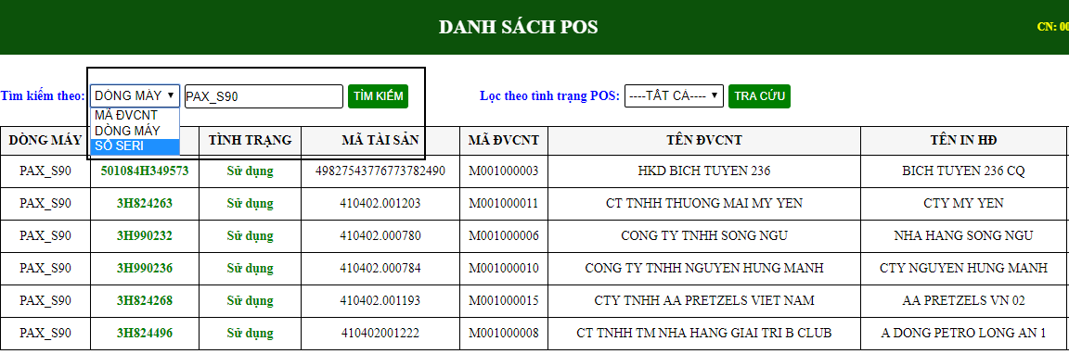

Thông tin hỗ trợ
Nội dung liên hệ | Thông tin liên hệ
Hướng dẫn sử dụng | Phòng KT&VH Thẻ&NHS  028.39230666 (#2331; #2327)
Hồ sơ lắp đặt POS | Phòng QLKD KHDN  028.39230666 (274; 264)

